Информация
о составлении схем безопасного маршрута учащихся
МБОУ СОШ №1

№ п/п | Образовательная орган | Классы | Всего учащихся | Наличие схем безопасного маршрута (количество) | % | Дата выставления на сайт, адрес сайта ОО
 | МБОУСОШ №1 г. Ак-Довурак
1 |  | 1а | 34
2 |  | 1б | 32
3 |  | 1в | 27
4 |  | 2а | 38
5 |  | 2б | 30
6 |  | 2в | 35
7 |  | 3а | 29 | 5
8 |  | 3б | 25 | 2
9 |  | 3в | 26
10 |  | 4а | 31
11 |  | 4б | 28 | 15
12 |  | 4в | 26 | 10 (приложение 2)
13 |  | 5а | 17 | 1
14 |  | 5б | 29
15 |  | 5в | 26
16 |  | 5г | 17
17 |  | 6а | 29
18 |  | 6б | 23 | 2 (приложение 1)
19 |  | 6в | 25
20 |  | 7а | 28
21 |  | 7б | 25
22 |  | 7в | 24
23 |  | 8а | 26
24 |  | 8б | 24
25 |  | 8в | 23

Приложение 1
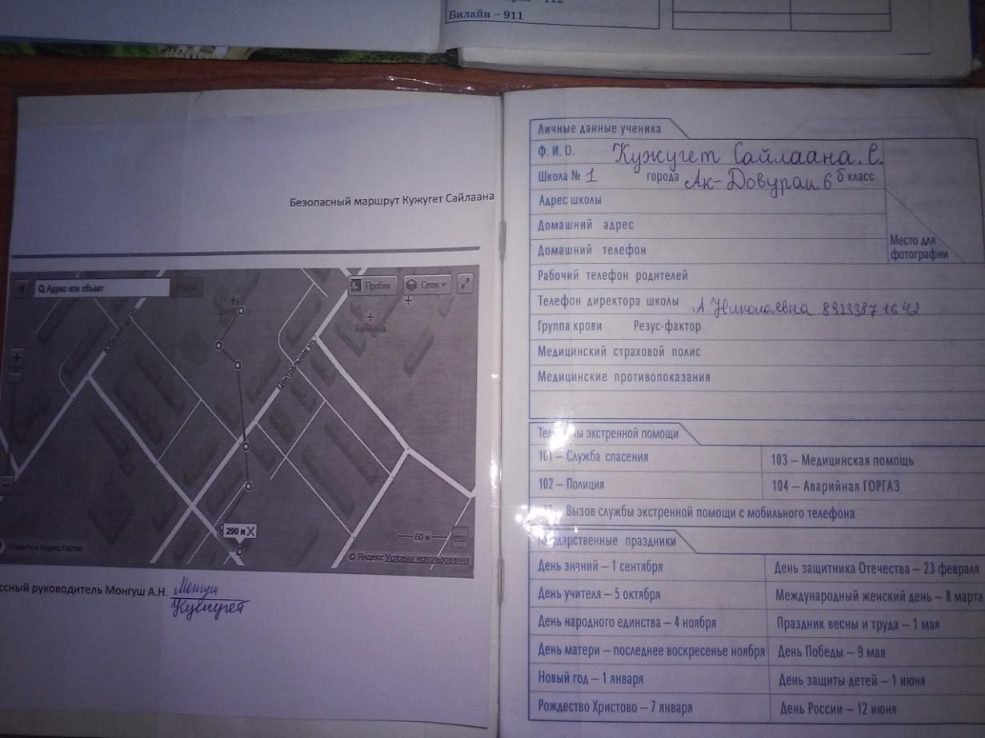
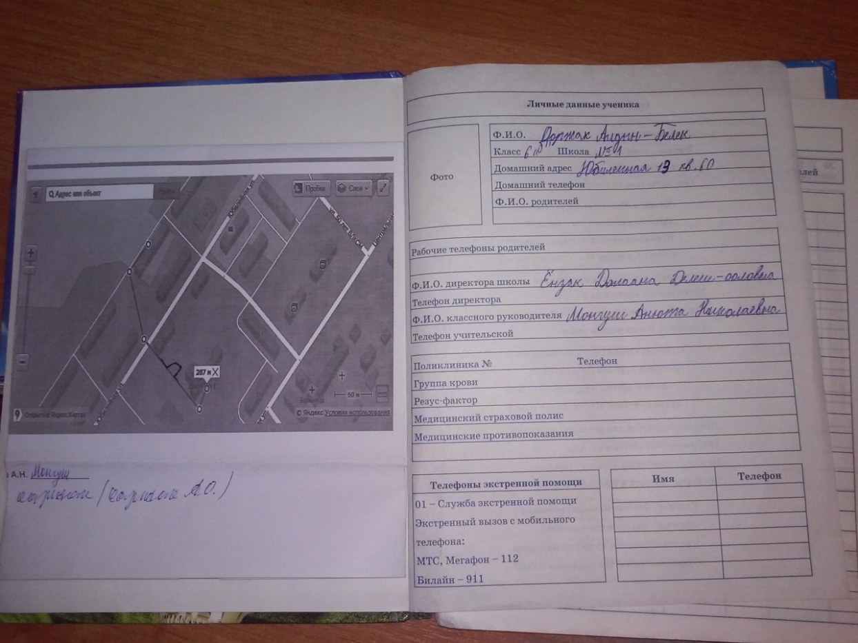

Приложение 2
